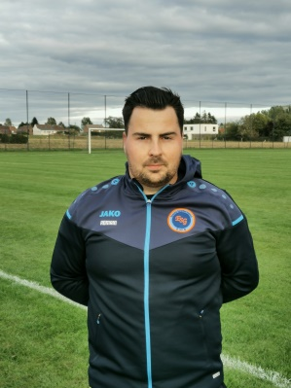
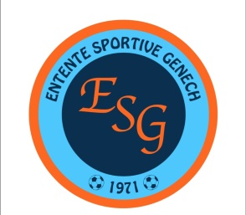
INTERVIEW

- Pouvez-vous vous présenter ?
Je m’appelle Romain Camus, j’ai 27 ans, je suis moniteur/éducateur. J’entraine depuis une dizaine d’années environ. Je suis passé par plusieurs clubs, plusieurs catégories. J’entraine actuellement les U16-U17 à Genech, et j’entraine également deux équipes en Belgique à Sainghin, les U14 et les U10.

- Depuis combien de temps êtes-vous au club ?
Je suis au club depuis cette année. Et je passe actuellement le BMF (Brevet de Moniteur de Football), où c’est un petit peu compliqué cette année étant donné qu’on ne sait pas trop sur quel pied danser, on doit mettre pas mal de choses en place comme des séances bien spécifiques qu’on ne peut donc pas mettre en place, on nage un peu dans le flou. Mais si on remet tout bout à bout ça ne fait que quelques mois, du coup, 3 mois a peu près…

- En quelques mots, décrivez l’ambiance du club
Je n’ai pas vraiment eu l’occasion de pouvoir échanger le club, avec l’ambiance, étant donné que les festivités ont vite été arrêtées. Mais d’après ce que je peux entendre, ça a l’air d’être une ambiance plutôt conviviale. Il y a pas mal de choses qui sont mises en place au niveau des dirigeants et des éducateurs. Donc je pense que ça reste une ambiance assez sereine.

- Comment se passe la saison pour vous connaissant les difficultés liées au COVID ?
La saison avait bien démarrée, on avait pris le groupe en main et ça allait relativement bien, les enfants étaient motivés. On a fait quatre matchs, si mes souvenirs sont bons, ça a donc été un début de saison très positif. Malheureusement ça s’est vite arrêté. On a eu la chance de pouvoir reprendre les entraînements, mais ça reste quand même plutôt compliqué sans compétition pour garder la motivation des enfants, pour les faire progresser… Il n’y a pas vraiment de but, et ça c’est difficile, même si on note quand même une participation relativement correcte, à hauteur de 80 % de l’effectif, présents à chaque entraînement. Qu’il neige, qu’il pleuve, qu’il vente, comme on peut le voir aujourd’hui, le temps ne s’y prête pas et pourtant on tourne quand même à 18-19, ce qui est relativement bien. Les enfants restent motivés mais ils ont envie de jouer, et on aimerait bien pouvoir au moins faire quelque matchs histoire de les mettre en conditions et de les récompenser aussi. On est un petit peu pieds et poings liés mais on s’adapte et les enfants s’adaptent aussi. On reste quand même sur une note positive, même si c’est compliqué parfois.

- Quand cette crise sera finie, que souhaitez-vous pour le club ?
Nous on aimerait bien, avec Rémi et les gamins, qu’on puisse continuer à évoluer et, pourquoi pas, sur un terme plus large, pas forcément les U16-U17, mais plutôt rentrer dans une optique de formation et essayer de rattraper un petit peu le temps perdu. Accentuer la formation pour augmenter le niveau de jeu de chaque équipe. On sait que le niveau des équipes premières dépend aussi et beaucoup du niveau des jeunes et ce niveau attire aussi certains jeunes. J’espère que le club accentuera sur ce point-là, sur le point de la formation. Beaucoup de jeu, beaucoup de bons résultats et beaucoup de plaisir ! Qu’il garde surtout cette identité de club qui est très importante.

- Quels sont les objectifs pour votre équipe ?
Pour moi et pour eux, l’objectif est surtout pour l’instant, et dans un premier temps, garder la forme et essayer de garder les acquis et d’en améliorer certaines formes. On sait que ça peut aller relativement vite dans tout ce qui est côté athlétique, on perd très vite. On va dire qu’une bonne semaine d’arrêt équivaut à deux voire trois semaine pour reprendre. Deux mois d’arrêt ça équivaut à quatre bonnes semaines pour pouvoir récupérer. On voit que les gamins ont beaucoup perdu, donc on va essayer de re travailler ça, garder ce côté athlétique et essayer de revenir en forme. Mais surtout éviter les blessures quand on va pouvoir rejouer parce que ça c’est très important et il n’y a pas que l’instant qui compte, il y a aussi la suite. Et la suite passe par, justement, beaucoup de prévention et des entrainements adaptés pour continuer à garder cette progression là, que ce soit athlétique ou technique.

- Votre meilleur souvenir en tant qu’entraîneur/dirigeant dans le club ?
Ça ne fait pas vraiment longtemps que je suis là mais je garderai quand même ce souvenir qui était contre Loos. On reçoit donc Loos, on gagne ce match-là 2-1, et je pense que ça a été mon meilleur souvenir parce que l’on gagne 2-0, ils reviennent à 2-1. À la 80ème, pénalty pour Loos. Le gardien sort le ballon et il va le récupérer dans les pieds de l’attaquant. De ce fait, re pénalty, et là il retire, et le gardien le re sort. On gagne donc ce match sur deux arrêts du gardien. Pour moi ça a donc été mon meilleur souvenir, sportivement ça a été intense, et je pense que ça a marqué l’esprit de beaucoup d’entre nous.

- Quel bilan tirez-vous de cette première partie de saison ?
Ça reste un bilan mitigé. On était partis sur des bonnes bases, ça commençait à jouer, les gamins prenaient plaisir, le jeu était posé. Il y avait des phases de jeu qui commençaient à rentrer, c’était sympa à regarder. Les garçons étaient motivés. Maintenant la grosse coupure à fait du mal, et là on doit redémarrer de 0. Donc c’est un bilan qui reste, en première partie, post COVID, intéressant mais l’arrêt des compétitions et des entrainements a fait beaucoup de mal. On essaye petit à petit, tant bien que mal, de reprendre un petit peu les entrainements

